

JOINT INSTITUTE FOR NUCLEAR RESEARCH

Educational and Scientific Center

**FINAL REPORT ON THE**

**INTEREST PROGRAMME**

*Pixel detector* *Medipix MX-10*

**Supervisor:**

Mikhail Nozdrin Aleksandrovich

**Student:**

Elizaveta Meshekurina, Russia  
Dubna State University

**Participation period:**

30 October - 10 December, Wave 9

Dubna, 2023

Оглавление

Annotation 3

Введение 4

1. Изучение ионизирующего излучения 5

2. Знакомство с детектором Medipix MX-10 7

4. Знакомство с америциевым источником 11

5. Потери энергии альфа-частиц в воздухе 14

6. Потери энергии альфа-частицы в полиэтилене и алюминии 16

7. Гамма-излучение от $241Am$ 19

8. Применение гамма-излучения 22

9. Естественная радиация 24

Заключение 27

### Annotation

The Medipix Mx- 10 pixel detector is a semiconductor detector and was developed by an international collaboration organized by CERN. With its help, we have the ability to register such types of particles as alpha, beta and gamma. The detector registers each individual particle falling on the pixel matrix. So, within the framework of the project, experiments were conducted with the Medipix MX-10 detector to study the properties of particles and their sources. Since today radioactive radiation is actively used in various spheres of life, for example, in medicine or energy, it is important to be able to work with such radiation. But to work with them, you need to get some information about the particles and their sources. The detectors will help us with this.

### Введение

Целью данной работы является получение навыков и знаний по работе с пиксельным детектором Medipix-10.

Задачи, поставленные в данной работе:

* Изучение основ ионизирующего излучения
* Изучение типов детекторов, детектора Medipix MX-10 и программное обеспечение Pixelma
* Изучение используемых источников излучения и концепции коллимации пучков частиц
* Изучение распространения альфа-частиц по воздуху
* Изучение распространения гамма-излучения от источника америция
* Изучение естественного фонового излучения

### 1. Изучение ионизирующего излучения

В лабораторной работе №1 была изучена теория ионизирующего излучения, виды радиоактивных распадов.

*Ионизирующее излучение* – это потоки фотонов элементарных частиц или атомных ядер, способных ионизировать вещество. Из всех существующих типов такого излучения основными(значимыми) выделяют:

1. Коротковолновое электромагнитное излучение – поток фотонов высоких энергий (гамма-излучение, рентгеновское излучение).
2. Потоки частиц (бета-частиц, нейтронов, протонов, мюонов, альфа-частиц и т.д).

На практике в качестве источников излучения будут использоваться радионуклиды.

*Радиоактивный распад* - распад, в котором радиоактивные ядра распадаются независимо друг от друга и от времени. Вероятность распада данного ядра не зависит от времени, прошедшего с начала эксперимента, и от количества ядер, оставшихся в образце.

Закон радиоактивного распада: если в образце в момент времени t имеется N радиоактивных ядер, то количество ядер dN, распавшихся за время dt, пропорционально N:

$$dN=-λNdt$$

Проинтегрируем и получим закон радиоактивного распада:

$$N\left(t\right)=N_{0}*e^{-λt}$$

Где $N_{0}$- количество радиоактивных ядер в момент времени t=0, 𝜆-вероятность распада ядра в единицу времени.

$$T_{1/2}=\frac{ln2}{λ}≅\frac{0.693}{λ}-период полураспада.$$

*Альфа-распад.*

$$α={}_{2}^{4}{He=}2{}_{1}^{1}{p+}2{}_{0}^{1}n$$

Это самопроизвольное испускание атомными ядрами альфа-частиц (положительно заряженная частица, образованная двумя протонами и двумя нейтронами (ядро атома гелия)).

*Бета-распад* – это самопроизвольное испускание атомными ядрами электрона(позитрона) и электронного нейтрино (электронного антинейтрино), при котором номер Z становится на единицу большим или меньшим.

Есть три типа бета-распада:

$${}_{1}^{3}{H=}{}_{2}^{3}{He+}{}_{-1}^{0}{e+ῦ_{е}}-β распад$$

$${}_{11}^{22}{Na=}{}_{10}^{22}{Ne+}{}_{+1}^{0}{e+υ_{е}-β+ распад}$$

$${}_{11}^{22}{Na+{}_{-1}^{0}e=}{}_{10}^{22}{Ne+}υ_{е}-e распад$$

*Гамма-излучение* – это поток электромагнитных волн (фотонов высокой энергии). Испускается при переходах между возбужденными состояниями атомных ядер, при ядерных реакциях, при взаимодействиях и распадах элементарных частиц.

$${}_{1}^{1}{H+{}_{1}^{3}H=}{}_{2}^{4}{He+}γ$$

Для частиц, у которых собственная скорость близка к скорости света (или частица является безмассовой, или кинетическая энергия массивных частиц будет сопоставима или превышать энергию $E=mc^{2}$), необходимо перейти из классической механики в релятивистскую.

В релятивистской механике события происходят в четырехмерном пространстве, объединяющем физическое трехмерное пространство и время. Действуют преобразования Лоренца, из которых мы получим

$$E=γE_{0}=mc^{2}γ=\frac{E_{0}}{\sqrt{1-\frac{v^{2}}{c^{2}}}}$$

*Откуда следует формула для скорости:*

$$v=c\sqrt{1-\frac{1}{{(1+\frac{E_{k}}{E_{0}})}^{2}}}$$

Где $E_{0}$- энергия покоя, $E_{k}$- кинетическая энергия, $γ=\frac{1}{\sqrt{1-β^{2}}}$, $β=\frac{v}{c}$– факторы Лоренца.

### 2. Знакомство с детектором Medipix MX-10

В лабораторной работе №2 мы ознакомились с типами детекторов, с детектором Medipix MX-10 и изучили основы работы с программой PIXELMAN.

Для начала необходимо понять, для чего и зачем нужны детекторы. Так как в силу своих физических возможностей человек не может увидеть или почувствовать частицы без посторонней помощи, то для этого используют специальные устройства – детекторы. Кроме регистрации частицы, он позволяет определить энергии, импульсы, траектории движения и другие характеристики частицы. Регистрация заряженных частиц основана на явлении ионизации или возбуждении атомов, которое они вызывают в веществе детектора. Нейтральные частицы должны сначала провзаимодействовать с веществом, чтобы возникли заряженные частицы, на которые уже может реагировать детектор.

* *Полупроводниковые.* Принцип работы основан на p-n-переходе. Детектор состоит из слоя полупроводника с нанесенными на него с обеих сторон металлическими электродами, на которые подается напряжение. При попадании частицы в полупроводник, в результате ионизации, образуются неравновесные носители заряда - электроны и дырки. Поданное на электроды детектора напряжение смещения $U_{bias}$ создает в объеме полупроводника электрическое поле Е(х), под действием которого неравновесные носители заряда дрейфуют к соответствующим электродам и наводят заряды на считывающих электродах. Затем в зарядово-чувствительном усилителе импульс тока усиливается и преобразуется в импульс напряжений, который далее обрабатывается электроникой считывания.
* *Гибридный пиксельный.* Представляет собой плоский полупроводниковый сенсор, один электрод которого покрыт сплошной металлизацией, а другой имеет металлизацию в виде матрицы из отдельных пикселей, что позволяет получать координатную и энергетическую информацию.

*Детектор Medipix MX-10.*

Medipix MX-10 является гибридным пиксельным полупроводниковым детектором ионизирующего излучения. Основным его элементом является кремниевый сенсор, размер которого 14×14 мм, толщина – 300 мкм, и микросхема Timepix. Детектор содержит 256×256 квадратных пикселей размером 55 мкм (т.е. прибор включает в себя более 65 000 отдельных каналов электроники, получающих сигнал из вещества полупроводника). Частицы $α$, $β$, $γ$ распознаются по характерному следу на экране.

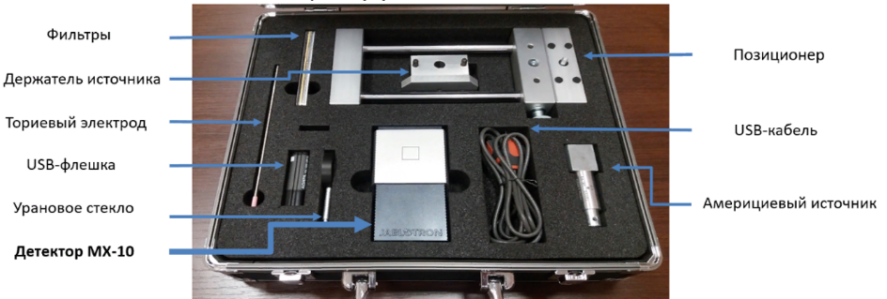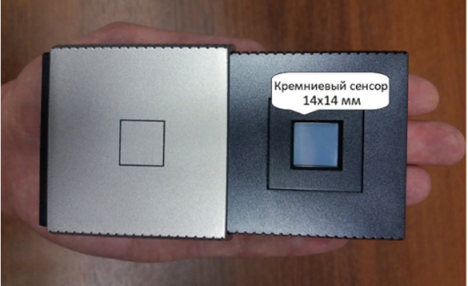

Принцип работы: под влиянием ионизирующего излучения в кристалле полупроводника создаются электронно-дырочные пары (средняя энергия, необходимая для образования одной пары в кремнии, составляет 3,62 эВ). Под действием приложенного напряжения они перемешаются к электродам детектора, создавая во внешней цепи электрический импульс. Этот импульс усиливается и обрабатывается.

Детектор регистрирует частицы с разной эффективностью: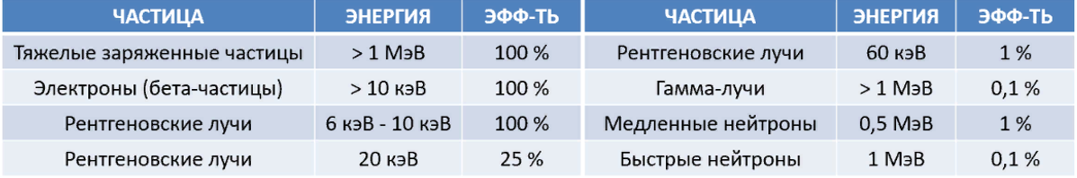

Для контроля и управления детектором сотрудники Института экспериментальной и прикладной физики (Чешский университет в Праге) разработали программное обеспечение Pixelman.

Пользовательский интерфейс Pixelman:

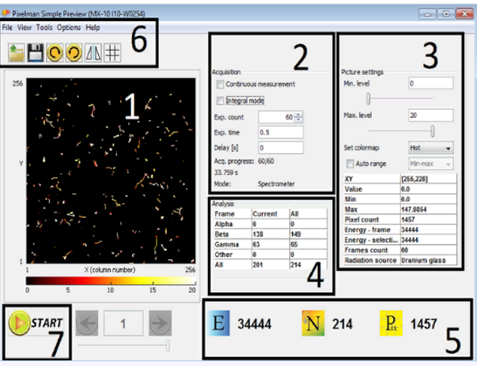

1. Визуализация зарегистрированных событий

2. Панель управления. Дает возможность установить параметры измерений. Перед началом сеанса эти параметры, в зависимости от задачи эксперименты, перенастраиваются.

3. Панель настройки изображения. Позволяет установить значение яркости и цветовой шкалы изображения.

4. Панель анализа. Содержит таблицу с информацией о количестве и типе частиц в текущем кадре и во всех кадрах.

5. Информационное поле. Показывает общую энергию, количество частиц и ненулевых пикселей.

6. Панель меню.

7. Кнопка запуска измерений.

Визуализация частиц: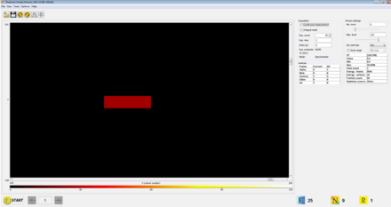

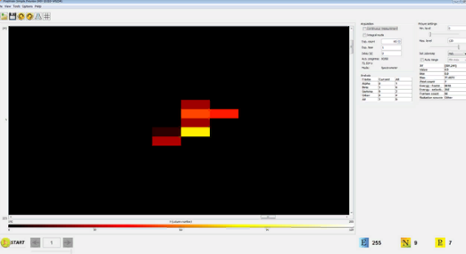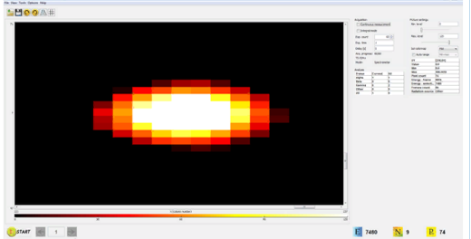

Визуализация частиц (альфа, бета и гамма) разная. Это с разными характеристиками частиц:

* Альфа-частица оставляет всю свою энергию в детекторе и полностью останавливается, поэтому мы видим след в виде больших круглых «капель». (1)
* Бета-частицы оставляют только часть своей энергии в детекторе и еще меняют свое направление, поэтому они отображаются как кривая линия. (2)
* Так как детектор регистрирует заряженные частицы, что сами гамма-кванты регистрировать нельзя. Следы их занимают один пиксель. (3)

После сохранения данных мы можем их обработать и на их основе получить гистограммы энергий и размеров частиц, их количества.

3. Знакомство с маломощными радиоактивными источниками: урановое стекло, ториевый стержень, сульфат калия.

В данной лабораторной работе проведен эксперимент с детектором Medipix MX-10 с использованием маломощных источников излучения (урановое стекло, ториевый стержень и сульфат калия).

*Урановое стекло*. Распад урана ${}_{}^{238}{U }$ и ${}_{}^{235}{U }$.

В урановом стекле происходят все три типа радиоактивного распада, потому что в стекле содержатся все радионуклиды из рядов распада урана. Оба ряда ( ${}_{}^{238}{U }$ и ${}_{}^{235}{U }$) заканчиваются изотоп свинца ( ${}_{}^{206}{Pb }$ и ${}_{}^{207}{Pb }$). В веществах, содержащих уран, его количество со временем уменьшается, а количество свинца увеличивается.

*Ториевый стержень*. Распад тория ${}_{}^{232}{Th }$.

В ториевом стержне также встречаются все три типа радиоактивности. Ряд распада заканчивается изотопов свинца ${}_{}^{208}{Pb }$. Наряду с использованием тория в радиоизотопном датировании, его используют как ядерное топливное сырье, которое при поглощении нейтронов превращается в ${}_{}^{233}{U }$, который, в свою очередь, является основой уран-ториевого топливного цикла.

*Сульфат калия*. Распад калия ${}_{}^{40}{K }$

Сульфат калия- удобрение, в состав которого входит изотоп ${}_{}^{40}{K }$ (содержание в удобрении -0.05%). С вероятностью 89,28+-0,13% он распадается через бета- распад в кальций ${}_{}^{40}{Ca }.$

*Эксперимент*:

Был проведен эксперимент для сравнения полученной скорости альфа и бета-частиц со скоростью света для каждого источника.

Выберем параметры для проведения эксперимента:

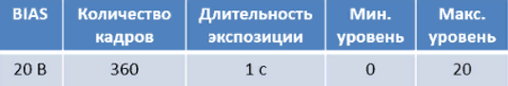

Построим спектры энергии для частиц, где определим энергию по максимуму пика на гистограмме:

Урановое:

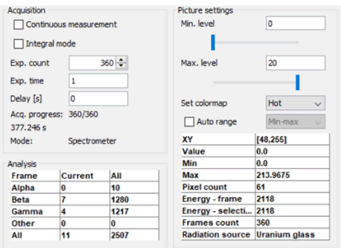

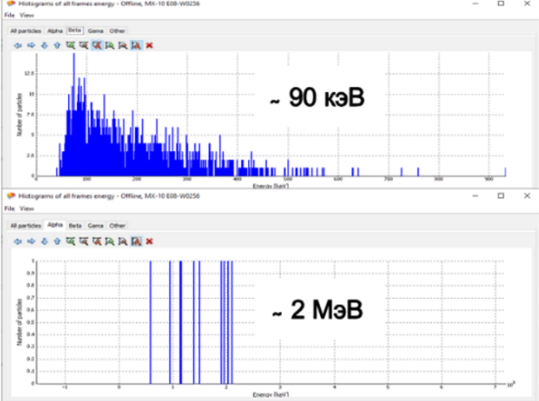

Ториевый:

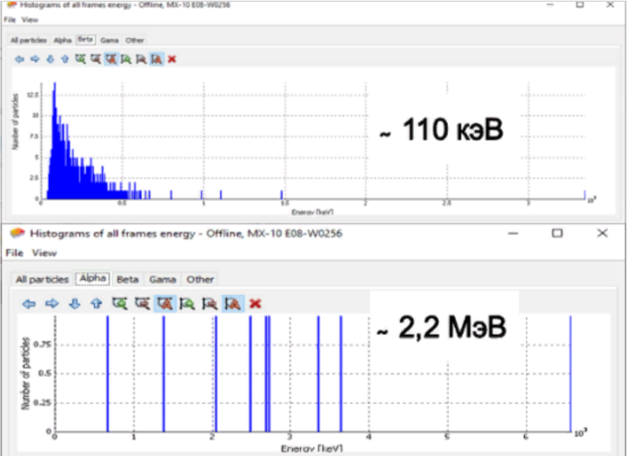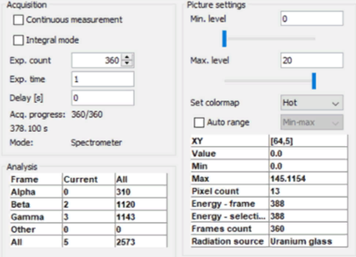

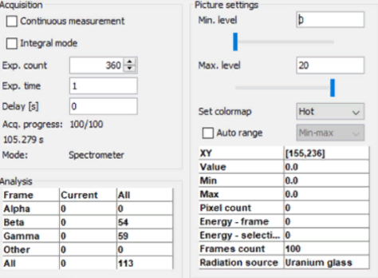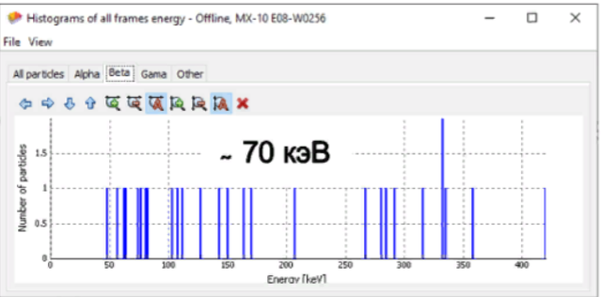Сульфат калия

По полученным данным мы можем рассчитать скорость альфа и бета-частиц от уранового стекла и ториевого стержня, скорость бета-частиц от сульфата калия по формуле из релятивистской механики:

$$v=c\sqrt{1-\frac{1}{{(1+\frac{E_{k}}{E_{0}})}^{2}}}$$

Получим, что:

Для уранового стекла - $v_{α}≈9,78*{10}^{6} м/с$, $v_{β}≈1,58*{10}^{8} м/с$

Для ториевого стержня - $v_{α}≈1,027*{10}^{7} м/с$, $v_{β}≈1,7*{10}^{8} м/с$

Для сульфата калия - $v_{β}≈1,427*{10}^{8} м/с$

Для уранового стекла мы можем оценить скорость альфа и бета-частиц со скоростью свет. Так, скорость альфа-частицы составляет 3,3 % от скорости света, а бета-частица составляет 53% от скорости света.

### 4. Знакомство с америциевым источником

В ходе данной лабораторной работе были проведены эксперименты по определению типа частиц и их энергии от данного типа, и по изучению коллимации частиц.

*Радиоактивный источник америций-241* расположен в дюралюминии. Активность источника – 9.5кБк. Экранировать или пропускать поток частиц позволяет вращающаяся латунная защитная крышка. Она имеет 4 положения:

1. положение: источник закрыт, частицы не выходят.
2. положение: частицы выходят через 13 отверстий диаметром 2мм. Наиболее интенсивный поток частиц.
3. положение: частицы выходят через одно отверстие в форме короткого цилиндра диаметром 2мм.
4. 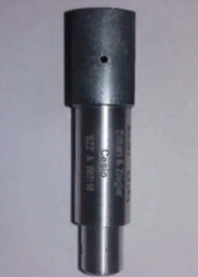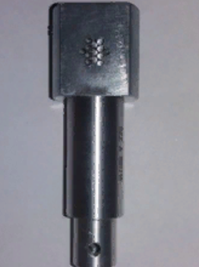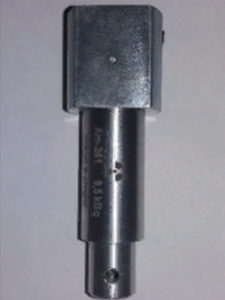положение: частицы выходят через одно отверстие в форме длинного цилиндра диаметром 2мм.

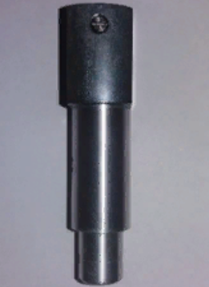

Период полураспада америция – 432,6 года. Распадаясь, он испускает альфа-частицы (у большинства энергия около 5,5 МэВ) и мягкие гамма-кванты с энергией 60 кэВ. Такой радиоактивный источник применяется в контрольно-измерительных и исследовательских приборах (например, для измерения толщины различных материалов), для снятия электростатических зарядов при производстве пластмасс, синтетических пленок и бумаги.

*Эксперимент №1*:

Задача – рассчитать скорость альфа-частиц

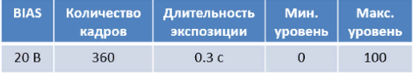Параметры эксперимента:

Так как америций более активный источник, чем в предыдущих экспериментов, то необходимо сократить длительность экспозиции, чтобы избежать наложения частиц друг на друга.

Из-за того, что источник излучает три типа частиц из-за чего мы получим большой диапазон энергий, то необходимо увеличить диапазон уровня яркости.

По полученным данным были построены спектры энергий частиц и определена энергия по максимуму пика на гистограмме.

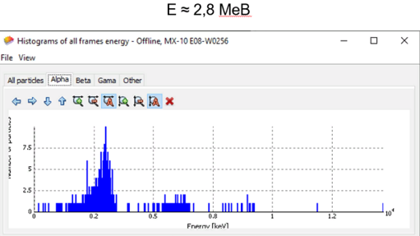

Ширина пиков на гистограмме может определяется погрешностью измерения прибора и не моноэнергетичностью пучка.

По данной нам гистограмме определим энергию альфа-частиц: $E≈2,8 МэВ$. Далее по формулам из релятивистской механики рассчитаем скорость частицы:

$$v=c\sqrt{1-\frac{1}{{(1+\frac{E_{k}}{E_{0}})}^{2}}}$$

Так, скорость альфа составит $1,16*{10}^{7}$ м/с.

Эксперимент №2:

Задача: определить угол расхождения для альфа- и гамма-частицы. (для гамма-частиц необходимо экранировать альфа-частицы листом бумаги (между детектором и источником)).

Для нахождения угла расхождения альфа-частицы используем те же параметры эксперимента, что и в предыдущем, кроме:

Чтобы правильно определить угол необходимо набрать статистику из всех кадров.

Для нахождения угла расхождения гамма-частицы используем также параметры предыдущего эксперимента, кроме:

1) Так как диффузия вносит большой вклад в увеличении облака носителей заряда, учитывая особенности регистрации пиксельными детекторами гамма-квантов, след от квантов может занимать несколько соседних пикселей, что плохо влияет на энергетическое и пространственное разрешение. Уменьшить влияние диффузии мы можем повысить напряжение смещения до 50В, что является оптимальным значением BIAS для данного излучения.

2) Следы гамма-квантов занимают меньше пикселей, чем альфа-частицы, так как источник излучает гамма-лучей меньше, чем альфа. Чтобы увеличить следы в кадре необходимо увеличить длительность экспозиции.

3) Без альфа-частиц диапазон энергий будет невелик, поэтому нужно уменьшить диапазон уровней яркости.

Результаты эксперимента:

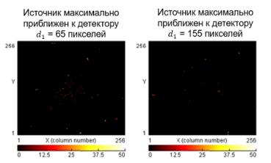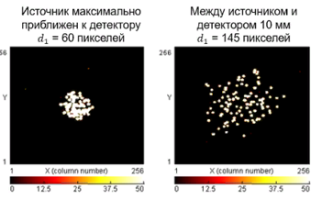Найдем угол расхождения по формуле:

$$α=2artg\frac{d_{2}-d_{1}}{2X}$$

где Х – разница расстояния между детектором и источником во 2ом положении от 1го положения.

d – диаметр следа пучка.

Получим для альфа: $α=26,3°$

Длягамма: $$α=27,8°$$

Определим телесный угол по формуле:

$$Ω\left[ст\right]=2π(1-cos\frac{α}{2})$$

Для альфа: $Ω\left[ст\right]=0,17$

Для гамма: $Ω\left[ст\right]=0,18$

### 5. Потери энергии альфа-частиц в воздухе

В лабораторной работе были изучены распространение альфа-частицы по воздуху и концепция средней дальности и ее расчет.

Для того, чтобы приступить к экспериментам необходимо изучить такие понятия как: ионизационное торможение, средние удельные ионизационные потери энергии, средний пробег и другие связанные с этим явления.

При прохождении через вещество заряженная частица за счет кулоновского взаимодействия неупруго рассеивается на электронах и ядрах атомов. Энергия, передаваемая в результате такого неупругого кулоновского рассеяния частицы идет на возбуждение и ионизацию атомов среды. Так, процесс потери частицей энергии за счет ионизации и возбуждения атомов среды при неупругом рассеянии называется **ионизационным торможением**.

Количественный параметр, характеризующий ионизационное торможение: удельные ионизационные потери энергии ${(-\frac{dE}{dx})}_{ион}$, т.е. потери энергии на единицу пути, происходящие вследствие ионизации и возбуждения атомов. По-другому этот параметр называется **тормозной способностью вещества**:

$${(-\frac{dE}{dx})}_{ион}=\frac{4πe^{4}z_{a}^{2}}{m_{e}v^{2}}n_{a}B$$

где $n_{a}$– атомная плотность (объемная концентрация атомов), В – тормозное число.

Для релятивистского иона:

$$B=Z_{a}(ln\frac{2m_{e}v^{2}}{I_{ион}\left(1-β^{2}\right)}-β^{2})$$

Полуэмпирически показано: средний потенциал ионизации атома вещества - $I_{ион}=I_{н}×Z_{a} \left[эВ\right]$, $I_{н}=13,55 эВ$– потенциал атома водорода.

Подставив тормозное число для релятивистского иона в формулу удельной ионизационной потери энергии, получим формулу Бете-Блоха:

$${(-\frac{dE}{dx})}_{ион}=\frac{4πe^{4}z_{a}^{2}}{m_{e}v^{2}}n_{a}Z_{a}(ln\frac{2m_{e}v^{2}}{I_{ион}\left(1-β^{2}\right)}-β^{2})$$

Эксперимент №1. Расчет начальной энергии альфа-частиц

Необходимо установить крышку источника в положение 2().

Параметры эксперимента:



Так как альфа-частицы теряют большую часть своей энергии в воздухе, то необходимо уменьшить диапазон уровня яркости.

После начала измерений нужно отодвигать источник от детектора до тех пор, пока количество альфа-частиц в кадре не будет между 0 и 1. Зафиксировав это положение, замерить расстояние между источником и детектором. Это расстояние будет средним пробегом альфа-частицы в воздухе (R=1.5см).

По эмпирической формуле Гейгера получим, что начальная энергия альфа-частиц была 2,8 МэВ.

Эксперимент №2. Зависимость длины пробега от кинетической энергии частиц.



Параметры с предыдущего эксперимента, кроме:

Производится 20 измерений. После каждого увеличиваем расстояние между источником и детекторов на 1мм.

Результаты:

Построив по данным зависимость Е(х), найдем расстояние, при котором альфа-частица теряет всю свою энергию: R=1,7 см.

Рассчитанное значение R(a) не совпадает с значением полученным в эксперименте. Это связано с характеристиками вещества (воздух), в котором альфа-частицы пролетают.

Когда они движутся, то взаимодействуют с молекулами воздуха. И так как в состав воздуха входят смеси газов, которые имеют разную плотность и структуру, то поэтому частицы могут пролететь на разное расстояние.

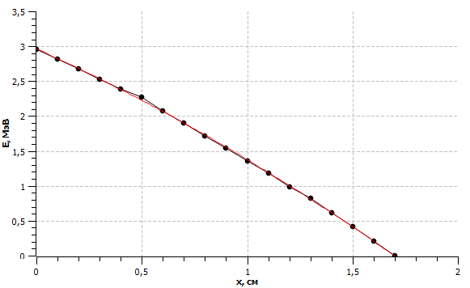

Рассчитаем удельные потери энергии и построим их зависимость от расстояния.

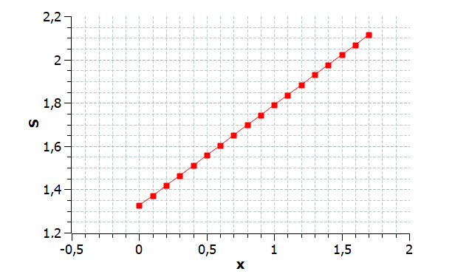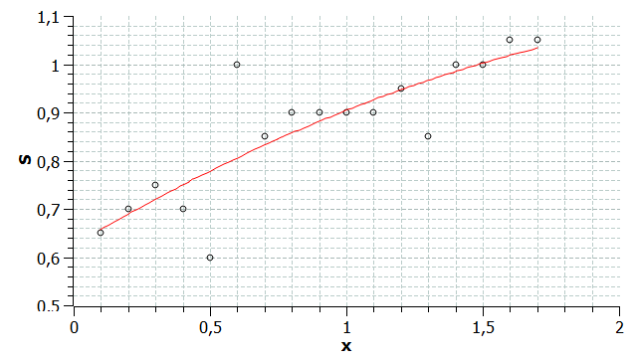

Причина их расхождения заключается в том, что 1ый график является дифференциалом по полученной приближенной функции. 2ой же график построен по формуле, в которой используется значения четко по эксперименту со всеми неточностями. Причиной среднеквадратичного отклонения может быть погрешности прибора, ошибки метода измерения, разное влияние вещества на частицы и т.д.

### 6. Потери энергии альфа-частицы в полиэтилене и алюминии

В ходе эксперимента было изучение поглощение альфа-частицы в полиэтиленовой пленке и алюминиевой фольге.

*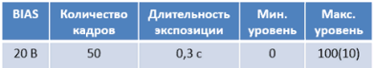Эксперимент №1*. Поглощение альфа-частицы в веществе.

Установив крышку источника в положение 2 (частицы выходят через 13 отверстий диаметром 2мм. Наиболее интенсивный поток частиц) настроили параметры для эксперимента:

Сначала проводится измерение без поглотителя (макс. уровень яркости – 100).

Далее добавляем по одному слою пленки или фольги до тех пор, пока альфа-частицы не перестанут долетать до детектора (макс. уровень яркости – 10).

Результаты измерений:

С пленкой: 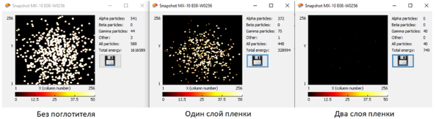

С фольгой:

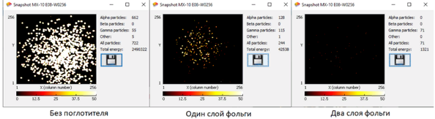

Количество частиц на изображения, полученных от измерений, что с фольгой, что с пленкой уменьшается.

С добавлением первого слоя поглотителя (фольга или пленка) количество альфа-частиц уменьшается. На втором слое альфа-частицы уже полностью останавливаются.

Плотность у воздуха меньше, чем у фольги (также как и количество атомов).

На первом слое альфа-частицы взаимодействуют с фольгой, теряют часть своей энергии (энергия идет на ионизацию вещества) и пролетают дальше, а некоторые частицы уже на этом слое полностью теряют свою энергию и пролететь дальше не могут.

На втором слое уже всем альфа-частицам не хватает энергии для его преодоления и поэтому полностью останавливаются в веществе.

Проходя через воздух альфа-частицы незначительно теряют энергию по сравнению с прохождением через поглотитель, поэтому их количество без поглотителя самое большое.

Алюминиевая фольга более плотная, чем полиэтиленовая пленка. Поэтому требует больше энергии на ионизацию и возбуждение атомов.

*Эксперимент №2*. Потери энергии альфа-частиц в веществе.

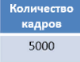Установив параметры с прошлого эксперимента, кроме:

проводятся измерения также как и в предыдущем, сначала без поглотителя и далее добавляем по одному слою, пока альфа-частицы не перестанут долетать до детектора. Но после каждого измерения необходимо построить гистограмму энергий альфа-частиц, где по пикам определим энергии частиц.

Результаты измерений:

С пленкой:

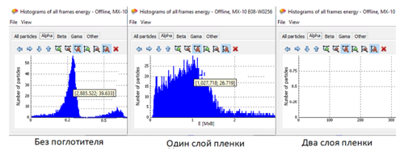

С фольгой:

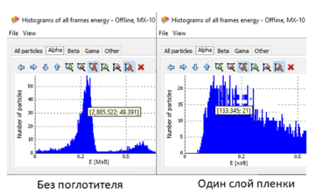

Энергия частиц уходит на ионизацию и возбуждение атомов вещества. В более плотном веществе альфа-частицы тратят больше энергии из-за ионизации вещества (электроны крепче "сидят" в атомах).

Спектр энергии увеличивается из-за рассеивания. Альфа-частицы сталкиваются с атомами вещества и рассеиваются -> частицы меняют свое направление, поэтому мы получаем разброс в энергии. Чем больше атомов, тем больше частицы рассеивается.

Пленка плотнее воздуха, поэтому на гистограмме с поглотителем энергия меньше (спектр больше), чем без него.

Мы можем рассчитать среднюю длину пробега в веществе для альфа-частицы по эмпирической формуле:

$$R_{А}≈\frac{0,56R_{возд}(см)\sqrt[3]{z}}{ρ(кг/м^{3})}$$

Где Z – атомный номер вещества, $ρ$– плотность вещества, $R_{возд}≈0.318\sqrt[3]{E_{k}(max)}$– средняя длина пробега альфа-частицы в воздухе (из предыдущей лабораторной работы =1,5см), $E_{k}(max)$– начальная кинетическая энергия альфа-частиц.

Для пленки: R(a)=0,0022 см

Для фольги: R(a)=0,00073 см

Альфа-частицы быстрее останавливаются, проходя через алюминиевую фольгу.

### 7. Гамма-излучение от ${}_{}^{241}{Am}$

В ходе работы была изучена регистрация гамма-частиц и сечение реакции.

Распад ${}_{}^{241}{Am}$: ${}_{95}^{241}{Am}→{}_{93}^{237}{Np+{}_{2}^{4}{He}}$

После реакции, ядра ${}_{93}^{237}{Np}$ находятся в возбужденном состоянии и переходят в основное состояние излучая фотоны с энергией 59,5 кэВ. Также мы можем наблюдать рентгеновские фотоны из электронной оболочки ${}_{93}^{237}{Np}$ с энергиями 14-17 кэВ или 21кэВ (возникают при взаимодействии гамма-квантов энергии 59,5 кэВ с окружающим веществом). Гамма-лучи выбивают электроны с электронной оболочки ${}_{93}^{237}{Np}$. Эти электроны впоследствии ионизируют атомы кремния. Так, косвенно, детектором регистрируются фотоны.

Мы можем наблюдать два явления.

1. Фотоэффект. Взаимодействие, при котором фотон поглощается атомом, передает всю свою энергию орбитальному электрону и выбивает его из атома.
2. Эффект Комптона. Взаимодействие. При котором фотон неупруго рассеивается на свободном электроне атомной оболочки, передавая часть своей энергии электрону.

Альфа-частицы, излучаемые америцием, поглощаются в кремниевом детекторе толщиной 300мкм почти со 100% вероятность. Вероятность регистрации фотонов ниже 100%. Доля зарегистрированных детектором фотонов зависит от их энергии. Мы можем определить вероятность регистрации фотонов по формуле:

$$P=\frac{N'}{N_{0}}*100\%$$

где $N'$- число фотонов провзаимодействовавших с веществом детектора, $N_{0}$– число фотонов, попавших на сенсор детектора.

Зависимость вероятности регистрации фотона от его энергии в детекторе Medipix MX-10:



Важной частью при изучении взаимодействия гамма-квантов с веществом является сечение реакции. Сечение реакции – величина, характеризующая взаимодействие двух частиц. Единица измерения – барн (1 барн= ${10}^{-28}м^{2}$). Число взаимодействий можно определить соотношением:

$$N^{'}=N_{0}σn$$

$σ$– сечение реакции, n – количество ядер, находящихся на площади сенсора.

Если нам известна толщина сенсора - d, то количество частиц мишени на единицу площади можно рассчитать:

$$n=\frac{ρdN_{A}}{A}$$

Эксперимент №1. Расчет и оценка количества частиц, попавших на детектор и провзаимодействовавших с веществом детектора.

Крышку источника необходимо установить в положение 2 (частицы выходят через 13 отверстий диаметром 2мм. Наиболее интенсивный поток частиц). Так как мы изучаем гамма-излучение, то нужно экранировать альфа-частицы.

Параметры эксперимента:

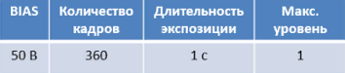

Результаты измерений:

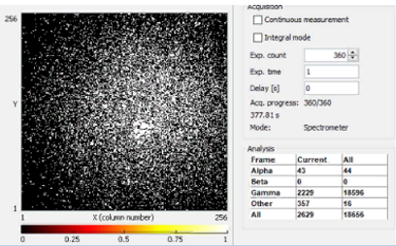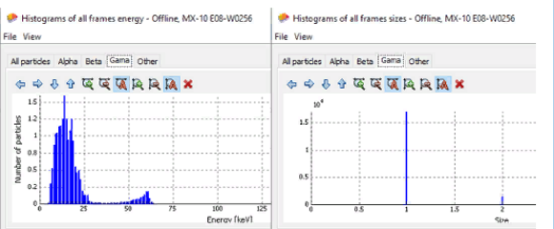

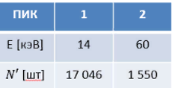

Зная активность источника (А=9,5 кБк), расстояние между источником и детектором (r=5 мм) и площадь сенсора (14*14мм), считая источник точечным, мы можем рассчитать количество фотонов от источника, попавших на детектор. Так как источник точечный, то он излучает во все стороны, образуя сферу.

$$N_{0}\left(рас\right)=A*t*\frac{S_{дет}}{S_{сф}}≈2,24*{10}^{6}$$

t=377,81с.

Зная зависимость вероятности регистрации фотона от его энергии, рассчитаем количество провзаимодействовавших частиц с веществом детектора. При Е=60 кэВ P=2,21%:

$$N'=\frac{PN_{0}}{100\%}≈49504$$

Рассчитанное количество частиц провзаимодействовавших с веществом детектора намного больше полученного экспериментально, потому что в рассчитанном мы считаем, что источник у нас точечный, значит гамма-кванты распространяются равномерно во всех направления образуя сферу. В эксперименте же радиоактивный источник находится в дюралюминии и частицы выходят всего лишь через 13 отверстий, что значительно сокращает количество частиц, попавших на детектор и количество провзаимодействовавших с веществом детектора.

Используя значения полученные экспериментально, оценим сечение реакции фотонов с энергией Е=60 кэВ:

$$σ=\frac{Р}{n}=\frac{Р}{\frac{ρdN_{A}}{A}}÷{10}^{-28}≈1,46*{10}^{6} барн$$

$ρ=2330кг/м^{3}$, d=300мкм, A=28

Эксперимент №2. Оценка зависимости энергии фотона и их количества от расстояния между источником и детектором.

Крышка источника установлена в положение 3 (частицы выходят через одно отверстие в форме короткого цилиндра диаметром 2мм). Используя параметры предыдущего эксперимента, проводится 6 измерений на различных расстояниях между источником и детектором (d). Начиная с 5мм, шаг 5мм.

Результаты:

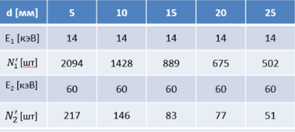

Построив график зависимости d от N’ для пиков энергии 60кэВ, мы можем сказать, что число фотонов провзаимодействовавших с веществом детектора N` уменьшается с увеличением расстояния между источником и детектором, так как интенсивность излучения уменьшается по мере удаления источника. Площадь, на которую распространяется энергия, увеличивается -> частиц рассеивается в воздухе больше -> до детектора долетает меньше.

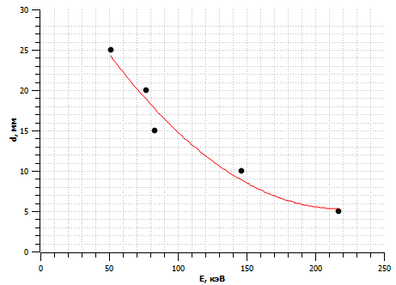Энергия же никак не меняется с увеличением расстояния. Так как гамма-кванты являются фотонами, которые относятся к электромагнитному излучению, то их энергия никак не зависит от расстояния. Энергия зависит от частоты излучения. (Е=h*v)

### 8. Применение гамма-излучения

В ходе лабораторной работе было изучено поглощение фотонов в металлах и применение рентгенофлуоресцентного анализа.

Проникающая способность гамма-излучения уменьшается с увеличением числа электронов на единицу объема вещества. Поэтому чем тяжелее атомы и плотнее вещество, тем больше поглощение фотонов в нем.

Линейный коэффициент ослабления интенсивности фотона $μ$:

$$N=N_{0}e^{-μx}$$

где N – количество фотонов, прошедших через пластину, $N_{0}$– количество фотонов, регистрируемых детектором без пластины, х – толщина пластины.

Эксперимент №1. Изучение прохождения гамма-излучения через различные металлы: алюминий, стал, латунь, свинец.

В ходе эксперимента было измерено количество фотонов, регистрируемых детектором от источника без металлических пластин. Далее измерения проводились с металлическими пластинами толщиной 1мм. Пластины из железа и свинца. Измерялось количество фотонов, проходящих сквозь эти пластины.

Результаты измерений:

По результатам мы можем видеть, что наиболее эффективное поглощение гамма-излучения происходит в пластинке, состоящей из свинца. Так как количество фотонов, проходящих сквозь эту пластину наименьшее.

Рассчитаем линейный коэффициент ослабления интенсивности пучка фотонов для железа и свинца, по полученным данным в эксперименте из формулы:

$$N=N_{0}e^{-μx}$$

Для железа: $μ≈1$

Для свинца: $μ≈5$

Из формулы видно, что чем больше этот коэффициент, тем количество фотонов, прошедших через пластину, меньше.

**Рентгенофлуоресцентный анализ** (РФА) — спектроскопический метод исследования вещества. Основан на сборе и последующем анализе спектра вторичного излучения, возникающего при облучении исследуемого материала рентгеновским излучением. При взаимодействии с высокоэнергетичными фотонами атомы вещества переходят в возбуждённое состояние, то есть электроны переходят с нижних на более высокие энергетические уровни, вплоть до ионизации атома. Электроны с внешних оболочек заполняют образовавшиеся вакантные места, испуская при этом фотон. При этом, атом каждого элемента испускает фотон с энергией строго определённого значения, соответствующую разнице уровней. Таким образом РФА позволяет определить тип вещества.

Эксперимент №2.

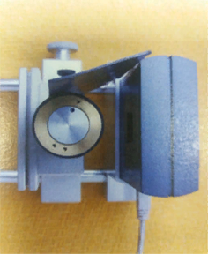Пучок фотонов из источника направлен на металлическую пластину и не попадает на сенсор детектора, но на сенсор попадают фотоны образовавшиеся в пластине в результате ее облучения фотонами из источника.

Был получен следующий набор энергий, по которому можно определить состав пластины:



Табличные значения энергий фотонов образовавшихся в результате межуровневых переходов в атоме:

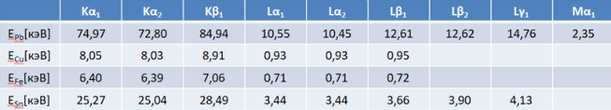

Сопоставив значения, мы видим, что энергия 9,3 кэВ соответствует меди, 12,4 кэВ – свинец, 24,8 кэВ – олово. Из этого можем сделать вывод, что пластинка состоит из сплава трех металлов: олово, свинца и меди.

### 9. Естественная радиация

В работу входит изучение естественного фона и изучение продуктов распада радона.

Радиационный фон может быть как природным, так искусственным.

На природные источники радиации приходится 2,4 МэВ. В них входят космические лучи, радон, калий и др.

На искусственные источники радиации приходится 1,01 МэВ.

Основным природным источником радиации является радон (55% от общего числа). На большей части России доля облучения от радона 1,5-2,5 МэВ/год.

Продукты распада изотопов радона:

В основном, в процессе радионуклидов возникают три изотопа радона. Больше всего в атмосфере содержится ${}_{}^{222}{Rn}$, содержание ${}_{}^{220}{Rn}$ (торон) значительно меньше и реже всего встречается ${}_{}^{219}{Rn}$ (актинон).

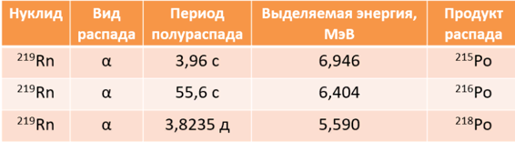

$${}_{}^{222}{Rn}$$

$${}_{}^{220}{Rn}$$

*Эксперимент №1.*

Необходимо установить детектор в вертикальное положение и накрыть сенсор бумажной салфеткой.

Параметры эксперимента:

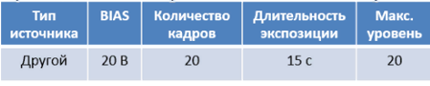

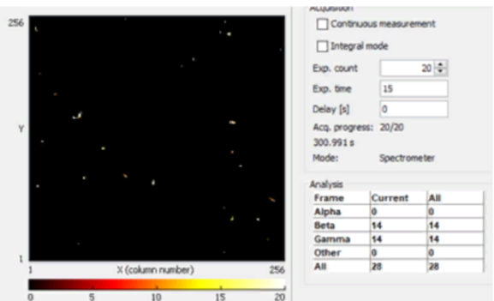Результаты:

По числу частиц и времени мы можем определить активность салфетки.

t=300, N=28 $A=\frac{N}{t}≈0,09 Бк$

*Эксперимент №2*

Как было показано в предыдущих работах, альфа-частицы могут преодолевать дистанцию в несколько сантиметров. И для того, чтобы увеличить статистику и качество эксперимента, нам необходимо исследовать большой объем воздуха. Мы можем поместить на всасывающее сопло пылесоса бумажную салфетку, прогнать через нее большое количество находящегося в комнате воздуха. Продукты распада радона осядут на салфетке, и можно будет использовать eе, как радиоактивный источник.

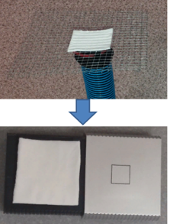Измерения проводятся сначала в непроветриваемом помещение, затем в

проветриваемом с параметрами с предыдущего эксперимента, кроме:

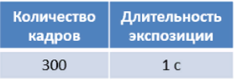

Время работы пылесоса – 10 минут.

Результаты:

В непроветриваемом помещение:

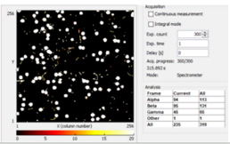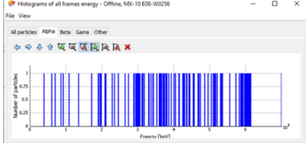

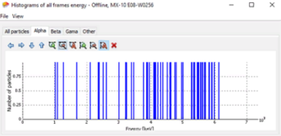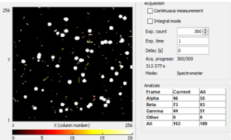В проветриваемом помещении:

По данным мы можем сделать вывод, что:

1. У нас зарегистрированы ${}_{}^{222}{Rn}$ и ${}_{}^{220}{Rn}$ с небольшим отличием энергии от табличного. Связано это с тем, что табличное значение это средняя величина, полученная путем многократных измерений и опытов. В эксперимент же могут быть систематические и случайные ошибки (например, ошибки измерительного прибора, методики эксперимента, воздействие окружающей среды или возможность возникновения других процессов и т.д.), что и вызывает разность с табличным значение.
2. Рассчитав активность салфетки в двух состояниях помещения, получим, что активность салфетки в непроветриваемом помещение: ~0.98 Бк, а активность салфетки в проветриваемом помещение: ~0.6 Бк.

Активность салфетки в непроветриваемом помещение больше, чем в проветриваемом помещение.

Так как в проветриваемом помещение постоянно циркулирует воздух, что не дает накапливаться радиоактивным частицам, то уменьшается их концентрация (частицы оседают на полу и мебели). Поэтому в непроветриваемом помещение мы получили бОльшую активность.

### Заключение

Был получен полезный опыт и ценные навыки по работе с пиксельным детектором Medipix MX-10 и по программе, по управлению и настройке детектора, – Pixelman. Мы научились работать с данными, полученными с помощью программы Pixelman.

У нас была возможность изучить некоторые радиоактивные источники, и теперь мы имеем, хоть и малое, но какое-то представление о поведении частиц в веществе.

Благодаря проекту и данной работе, в результате получили больше знаний и понимания в области физики.

Меня интересовала тема с детекторами, но не было возможности поработать с конкретным примером. Дополняющей проблемой было то, что если было непонимание в како-то теме, то не находилось людей, которые бы смогли ее объяснить Данный проект дал обе возможности.